ЗІРКОВА ВЕРХОВНА РАДА: ЯКІ СЕЛЕБРЕТІС ІДУТЬ У ПОЛІТИКУ
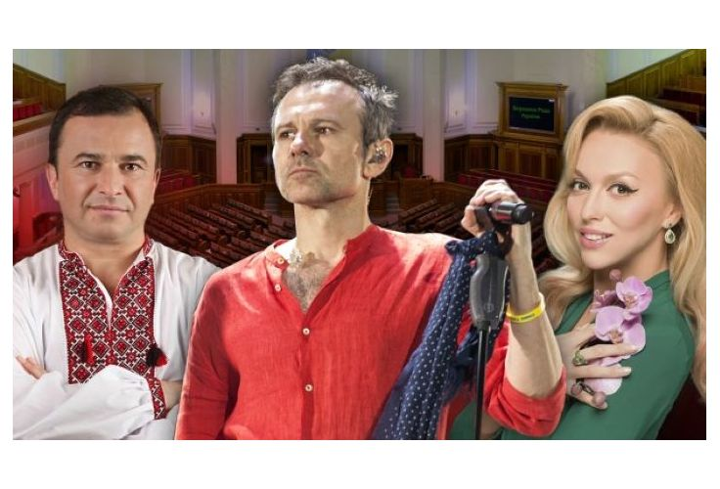
Під час своєї інавгураційної промови президент Володимир Зеленський зазначив, що розпускає Верховну Раду VIII скликання. Це стало поштовхом для створення нових політичних партій, а вільні крісла народних депутатів зацікавили багатьох зірок українського шоу-бізнесу.
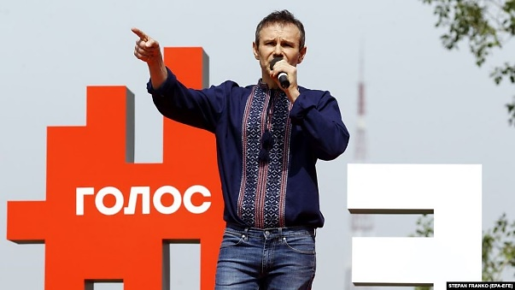
Першим ініціативу висунув Святослав Вакарчук, соліст групи «Океан Ельзи». Музикант вже мав невдалий досвід у політиці, коли після року у парламенті склав повноваження та вийшов з партії «Наша Україна – Народна Самооборона». Політолог Олександр Антонюк зазначив, що сьогодні музиканту потрібна «політична сила, нові лідери та нова правильна комунікація». Проте Святослав Вакарчук створює партію «Голос», яка, за даними журналістського розслідування Анатолія Шарія, підпорядковується екс-президенту України Петру Порошенко.
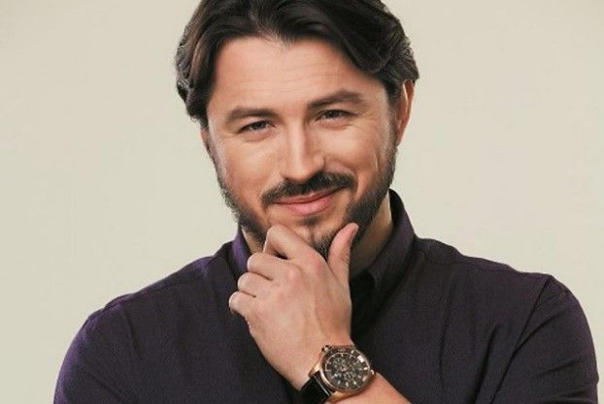
Через декілька днів дізнаємось, що ряди представників партії «Голос» поповнює телеведучий, гуморист та шоумен Сергій Притула. Свій намір він пояснив тим, що незадоволений станом української політики, тому прагне його поліпшити. "Я хочу, щоб мої діти жили і працювали в цій країні, і я хочу докласти до цього свої зусилля", - сказав пан Притула.

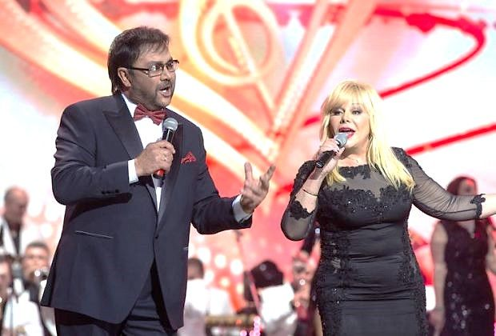
Народні артисти України Світлана та Віталій Білоніжко оголосили, що також ідуть на позачергові вибори до Верховну Раду. У парламент подружжя збирається балотуватися за списками партії Ігоря Смешка «Сила і Честь». Проте свої номери у списках вони тримають у «великому секреті». Артисти мають намір захищати інтереси пенсіонерів, адже самі нині є такими. Світлана Білоніжко впевнена, що ніхто в Україні не піклується про людей похилого віку належним чином, тому це завдання вони беруть за свою головну мету. Більше про плани артистів у Раді розповів Віталій Білоніжко: «Хочу, щоби не було недолугостей у законі про інтелектуальну власність, згуртувати людей, якщо там будуть симпатики до культури. Також хочу закон про меценатство, щоб зробити легшим життя артистів, бо вони дійсно кинуті останньою владою».

Ексцентрична співачка Оля Полякова не тільки має намір стати народним депутатом, а й створити суто жіночу партію. Мету та план своєї політичної сили Оля Полякова коментує наступним чином: «Моя партія буде займатися проблемами здоров´я, сирітства – тим, чим чоловіки не хочуть займатися. У них купа інших справ, вони думають про газ, вугілля, що куди продати. А хто буде думати про наших дітей?» Судячи зі слів співачки, у Верховній Раді критично бракує жінок-депутатів для вирішення соціальних проблем українців.
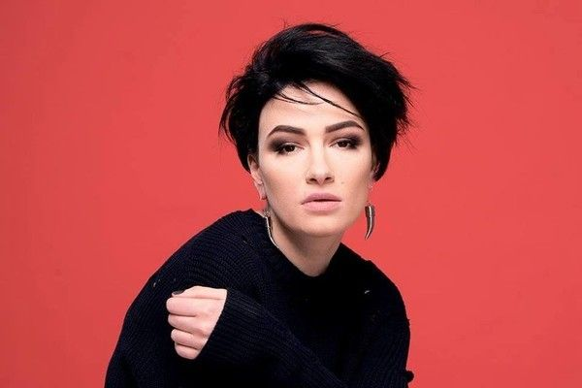
Ще одна поп-зірка, заслужена артистка України Анастасія Приходько змінює сцену на трибуну у парламенті. На своїй сторінці в Instagram співачка опублікувала відеозвернення, у якому розповіла, що йде на вибори до ВР від команди Юлії Тимошенко. Інформація про мажоритарний округ, від якого балотується артистка, поки що не розголошується. Нагадаємо, що «Батьківщину» Анастасія Приходько активно підтримує з 2018 року. Разом з представниками партії відвідує телеканали та зустрічі з громадськістю. На своїх виступах співачка відверто агітує за політсилу Юлії Тимошенко.
Прихильники українських зірок розділились на два табори: перші повністю підтримують своїх кумирів та мають чіткий намір голосувати за них на парламентських виборах 21 червня; інша половина категорично відноситься до тенденції «шоу-бізнес у Верховній Раді», пояснюючи свою точку зору тим, що Україна потребує кваліфікованих працівників, юристів, науковців та експертів з питань внутрішньої та зовнішньої політики.
Радченко Марина
Посилання на опубліковану статтю: https://unt.ua/blogs-politika/22589-z-rkova-verhovna-rada-yak-selebret-s-dut-u-pol-tiku.html

